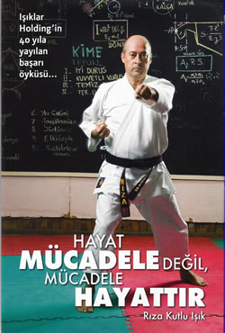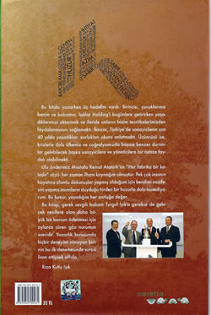 | Yaşamın sunduğu fırsatları görme yeteneğine sahip, doğru kararlar verip ve önemli başarılar elde etmiş girişimcilerimizin iş yaşamlarında başlangıçtan bugünlere geliş hikâyesi, bunu en iyi anlatabilecek kişilerden Sayın Rıza Kutlu Işık’ın kaleminden kitap haline gelmiş. Kitabın arka kapağından alınan tanıtım yazısı:  “Bu kitabı yazarken üç hedefim vardı. Birincisi, çocuklarıma benim ve babamın, Işıklar Holding’i bugünlere getirirken yaşadıklarımızı aktarmak ve ileride onların bizim tecrübelerimizden faydalanmasını sağlamaktı. İkincisi, Türkiye’de sanayicilerin son 40 yılda yaşadıkları zorlukları okura anlatmaktı. Üçüncüsü ise, krizlerle dolu ülkemiz ve coğrafyamızda başına benzer durumlar gelebilecek başka sanayicilere ve yöneticilere bir nebze faydalı olabilmekti.  Ulu önderimi Mustafa Kemal Atatürk’ün “Her fabrika bir kaledir” sözü her zaman ilham kaynağım olmuştur. Pek çok insanın hayatına olumlu dokunuşlar olduğum için kendimi vazifesini yapmış insanların duyduğu türden bir huzurla dolu hissediyorum. Bu huzur, yaşadığım her zorluğa değer.  Bu kitap, gerek sevgili babam Turgut Işık’a gerekse de gelecek nesillere olan daha büyük bir borcun ödenmesi için aylarca süren göz nurumun eseridir. Yazarlık konusunda hiçbir deneyimi olmayan birinin bu ilk denemesinde sürç-ü lisan ettiysek affola.  Rıza Kutlu Işık”
RIZA KUTLU IŞIK

1963 yılında Bartın’da doğdu. 1981’de ABD’de Northfield Mount Hermon Lisesi’nden, 1985’te Boğaziçi Üniversitesi Ekonomi bölümünden mezun oldu.
1985-1990 yılları arasında Işıklar Holding Yönetim Kurulu Üyeliği ve Başkan Yardımcılığı görevlerinde bulundu. 1990 yılı Nisan ayından itibaren Işıklar Holding ve Grup Şirketlerinin Yönetim Kurulu Başkanlığı ve CEO’luğunu yürütmektedir.
Ayrıca Turgut Işık Vakfı ve TİSK Mikrocerrahi Vakfı ile Kâğıt İşveren Sendikası Yönetim Kurulu Başkanlığı’nı sürdürmektedir.
1.dan kara kuşak karateci olan Rıza Kutlu Işık, B kategorisi uluslar arası karate hakemliği yapmakta ve Koşar Karate-do Derneği’nin Asbaşkanlığı’nı yürütmektedir.
İngilizce ve Fransızca konuşan Rıza Kutlu Işık, karısı Naz ve Çocukları Turgut, Ela ve Alp ile İstanbul Kozyatağı’nda yaşıyor.
TURGUT IŞIK VAKFI  Türkiye sınırları dâhilinde ihtiyacı olan her vatandaşa ve ihtiyaç duyulan her yere eğitim ve sağlık hizmeti sunabilmeyi amaçlayan Turgut Işık Vakfı, 1991 yılında kuruldu.  http://www.turgutisik.com/  suslu@isiklar.com.tr | Yayıncı  caretta reklam ve halkla ilişkiler tic.ltd.şti.  http://www.carettareklam.com/yayincilik.php  info@carettareklam.com

